x2CodeGenerator

빌드 및 사용방법

GE TFT 정현성

# 빌드

* Microsoft Visual Studio 2013 SDK를 설치한다. (vssdk_full.exe)

# 사용방법

1. X2CodeGenerator.vsix 파일을 설치한다.

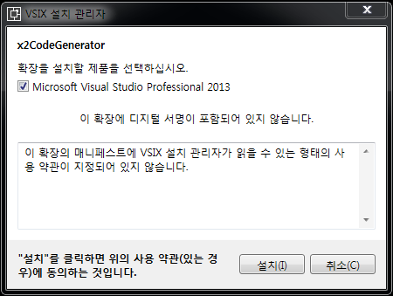

1. 변환할 xml 파일의 [속성]을 선택한다.

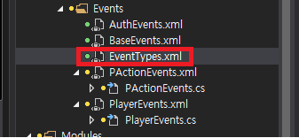

1. 사용자 지정 도구에서 x2CodeGenerator를 입력한다.

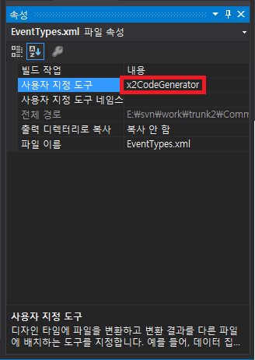

1. 자동으로 .cs파일이 생성된다.

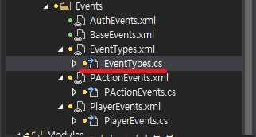

1. xml파일을 수정하면 자동으로 .cs파일이 업데이트 된다.